Prueba práctica 10-06-2024

Wuke Zhang

1-ASIR

Análisis de los Formatos de Trama a Nivel de Enlace

Parte 1: Investigación Teórica

Estructura de las Tramas

1. Ethernet
La trama Ethernet tiene la siguiente estructura:
Preamble (7 bytes): Síncrona a los receptores con una secuencia de 10101010.
Start Frame Delimiter (SFD) (1 byte): Marca el final del preámbulo con 10101011.
Destination MAC Address (6 bytes): Dirección MAC del destinatario.
Source MAC Address (6 bytes): Dirección MAC del remitente.
EtherType/Length (2 bytes): Indica el tipo de protocolo de la capa superior o la longitud de la trama.
Payload/Data (46-1500 bytes): Datos transportados.
Frame Check Sequence (FCS) (4 bytes): CRC para la verificación de errores.

2. Point-to-Point Protocol (PPP)
La trama PPP tiene la siguiente estructura:
Flag (1 byte): Marca el inicio y el final de la trama con 01111110.
Address (1 byte): Valor constante (0xFF) indicando que se envía a todos los destinos.
Control (1 byte): Valor constante (0x03) indicando que no hay secuencias.
Protocol (2 bytes): Identifica el protocolo encapsulado.
Payload/Data (variable): Datos transportados (máximo de 1500 bytes).
Frame Check Sequence (FCS) (2 o 4 bytes): CRC para la verificación de errores.

3. Frame Relay
La trama Frame Relay tiene la siguiente estructura:
Flag (1 byte): Marca el inicio y el final de la trama con 01111110.
Address (2-4 bytes): Contiene el DLCI (Data Link Connection Identifier) y otros bits de control.
Control (1 byte): Si está presente, generalmente tiene un valor de 0x03.
Protocol/Data (variable): Contiene los datos o el protocolo de nivel superior.
Frame Check Sequence (FCS) (2 bytes): CRC para la verificación de errores.

Parte 2: Captura y Análisis de Tramas
Configuración del entorno de captura:
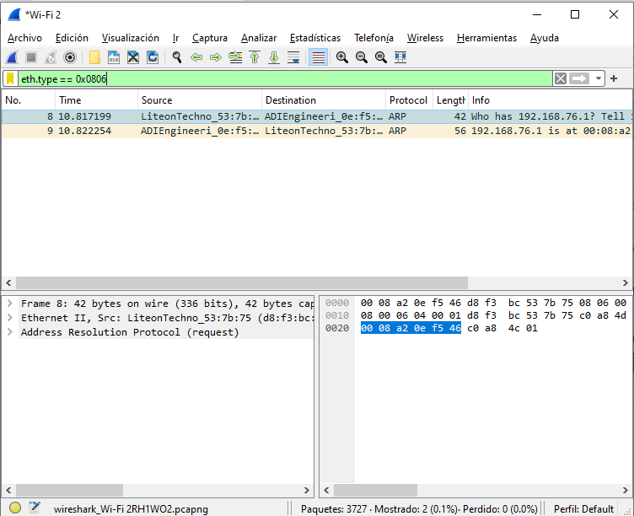
Ejemplo de eth:

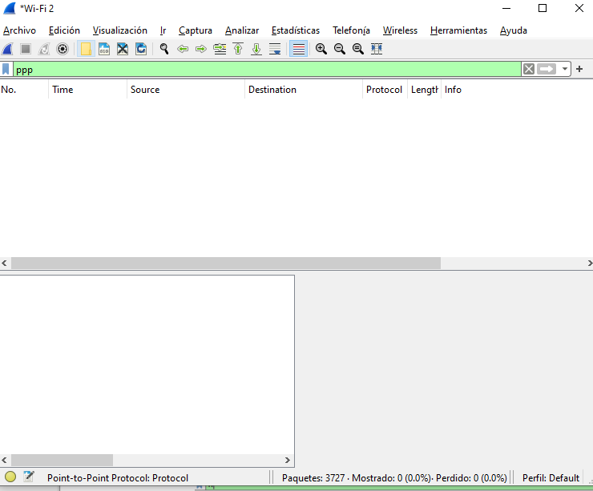
Ejemplo de PPP:

No aparece debido a que se muestran las capturas la primera vez que nos conectamos a internet pero nosotros estamos conectados siempre a internet es improbable que salga y ademas según lo que he
encontrado el set up de wireshark no captura este tipo o se requiere de otra version vieja de WinCap.

Ejemplo de Frame-Relay:
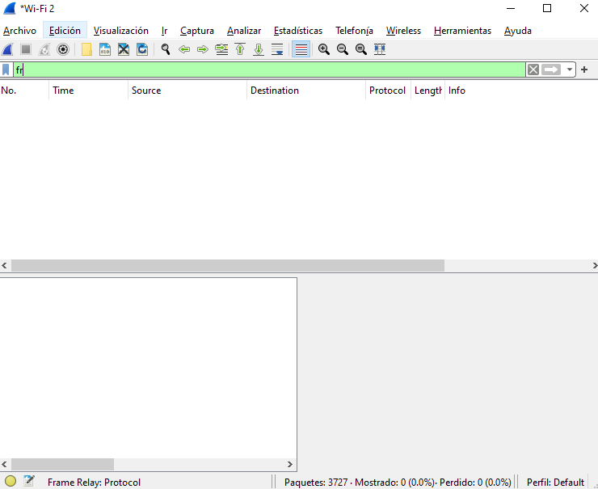

De Frame Relay mas de lo mismo debido a que es un protocolo muy viejo es por eso que no usa ya mucho y no se encuentra capturas ademas de que por lo visto no esta para wireshark con el SetUp de windows

Proyecto 1 - Wireshark

PARTE 1:

CMD como admin para poder borrar la cache ARP.

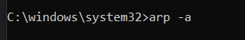

arp -d *: comando dado por chat gpt para borrar el cache.

El comando que use para borrar la cache.

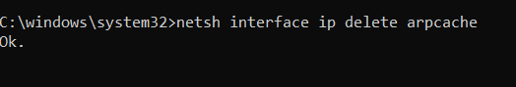

Ping a google
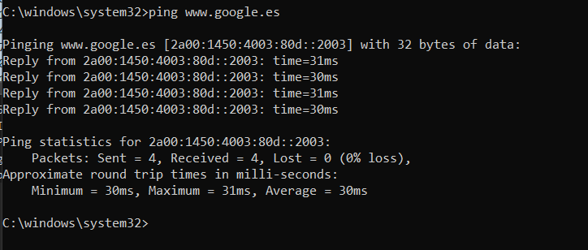

¿Entiendes todos los paquetes? Explica los paquetes capturados generados por la orden ping ejecutada.

ARP (Address Resolution Protocol):

ARP Request: Tu computadora pregunta "¿Quién tiene la IP asociada a www.google.es?".
ARP Reply: El dispositivo que tiene esa IP responde con su dirección MAC.
ICMP (Internet Control Message Protocol):

Echo Request: Tu computadora envía un paquete ICMP tipo Echo Request a la IP de www.google.es, básicamente diciendo "¿Estás ahí?".
Echo Reply: El servidor de Google responde con un paquete ICMP tipo Echo Reply, diciendo "Sí, aquí estoy".
DNS (Domain Name System):

DNS Query: Tu computadora pregunta a un servidor DNS "¿Cuál es la dirección IP de www.google.es?".
DNS Response: El servidor DNS responde con la dirección IP correspondiente a www.google.es.
Explicación de los paquetes generados por el comando ping:
Cuando ejecutas el comando ping www.google.es, ocurren los siguientes eventos que generan los paquetes capturados:

Resolución DNS:

Antes de enviar cualquier paquete ICMP, tu computadora necesita saber la dirección IP de www.google.es. Envía una consulta DNS y recibe una respuesta con la dirección IP correspondiente.
Resolución ARP:

Tu computadora necesita saber la dirección MAC de la puerta de enlace (router) para enviar los paquetes. Por eso, si no está en la caché ARP, envía una solicitud ARP y recibe una respuesta con la dirección MAC.
Ping (ICMP):

Una vez conocida la dirección IP de www.google.es, tu computadora envía paquetes ICMP tipo Echo Request a esa dirección IP.
El servidor de Google responde con paquetes ICMP tipo Echo Reply.
Ejemplo de un análisis de captura:
ARP Request y Reply:

ARP Request: "¿Quién tiene la IP 192.168.1.1? Díselo a 192.168.1.2".
ARP Reply: "192.168.1.1 está en 00:11:22:33:44:55".
DNS Query y Response:

DNS Query: "¿Cuál es la IP de www.google.es?".
DNS Response: "La IP de www.google.es es 172.217.16.196".
ICMP Echo Request y Reply:

ICMP Echo Request: Un paquete ICMP desde tu IP hacia 172.217.16.196 con un mensaje tipo "ping".
ICMP Echo Reply: Un paquete ICMP desde 172.217.16.196 hacia tu IP con la respuesta "pong".

ACL

Pasos para Configurar las ACL
- Configurar Interfaces en el Router:
Accede a la CLI del Router y configura las interfaces:
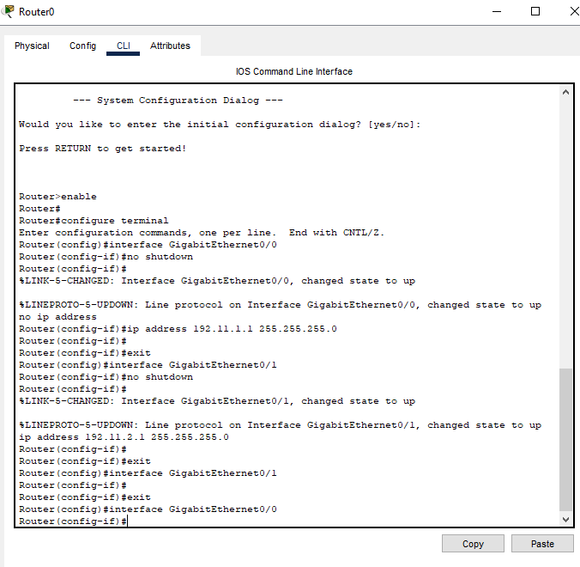

Configurar la ACL:
- Crea una ACL estándar para permitir el acceso de PC1 y denegar el resto del tráfico de la red 192.168.1.0/24:

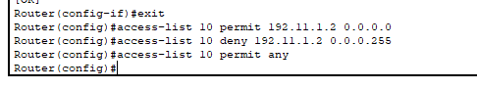

Aplicar la ACL a la Interface:
- Aplica la ACL en la interfaz GigabitEthernet0/1 (hacia la red 192.168.2.0/24):
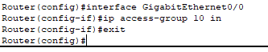

Guardar la Configuración:
- Guarda la configuración para asegurar que los cambios se mantengan después de un reinicio:
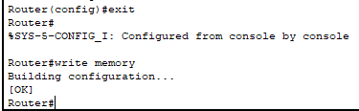

Verificación
- Probar la Conectividad desde PC1:
  - Desde PC1 (192.168.1.2), abre el "Command Prompt" y ejecuta el siguiente comando:
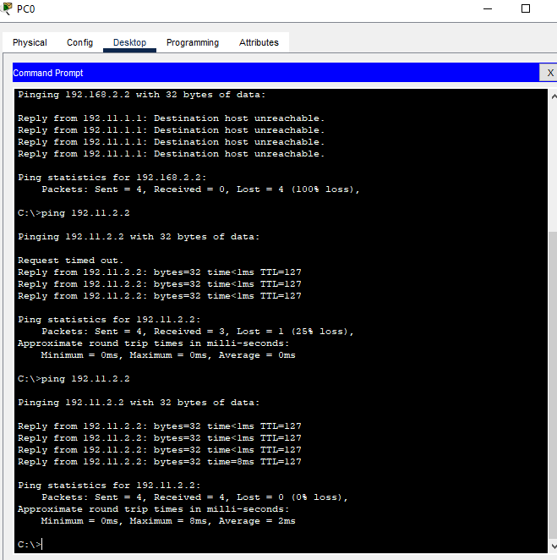

Probar la Conectividad desde PC2:
- Desde PC2 (192.168.1.3), abre el "Command Prompt" y ejecuta el siguiente comando:

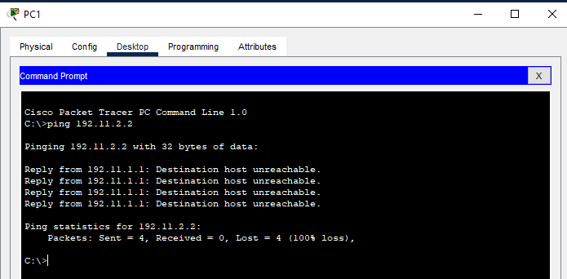
Probar la Conectividad dentro de la Red 192.168.2.0/24:
- Desde PC3 (192.168.2.2), abre el "Command Prompt" y ejecuta el siguiente comando:

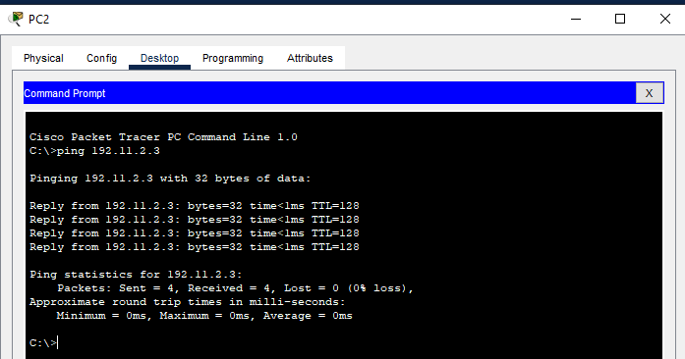

Apertura de puertos en Windows y Linux

Crear una Nueva Regla de Entrada:

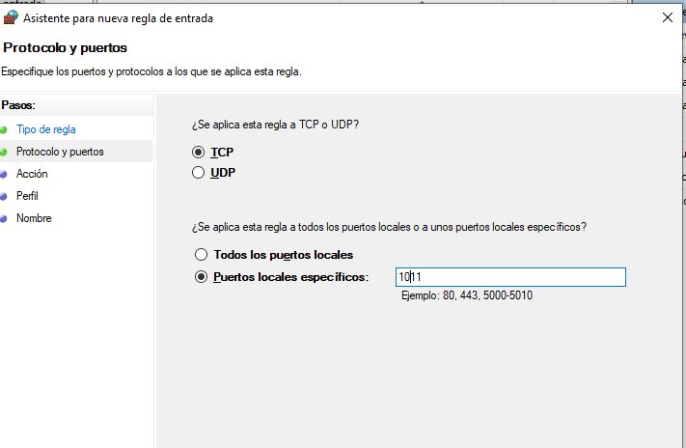
Configurar la Nueva Regla:
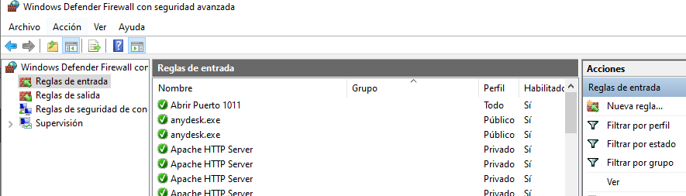
Verificación:
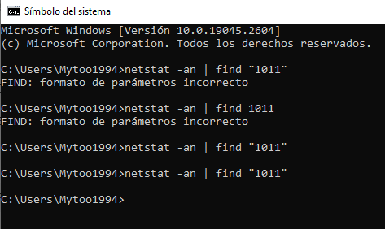

No se ve la salida porque no hay ninguna aplicación que esté escuchando o usando ese puerto en ese momento.

Configuración de un router Linksys
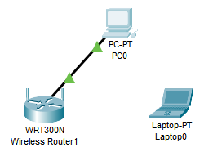
Parte 1: Conectar al router Linksys

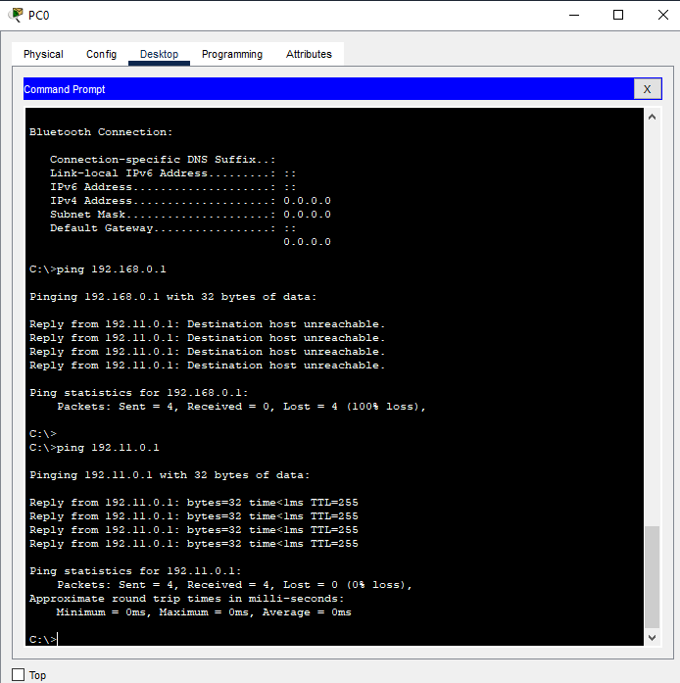

Paso 2: Acceda a la interfaz gráfica de usuario (GUI) de Linksys mediante un explorador Web.

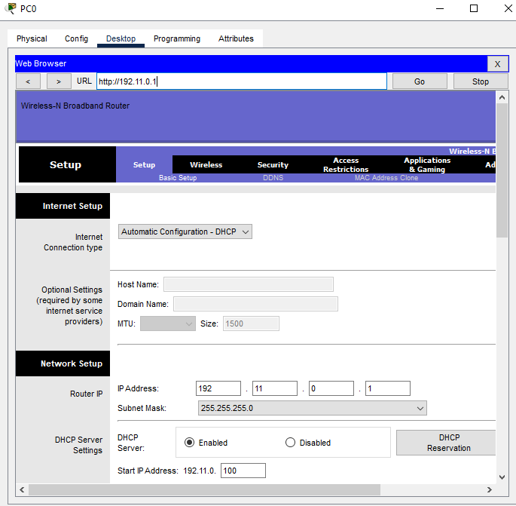
Parte 2: Habilitar conectividad inalámbrica

Paso 1: Configure el router Linksys para que tenga conectividad a Internet
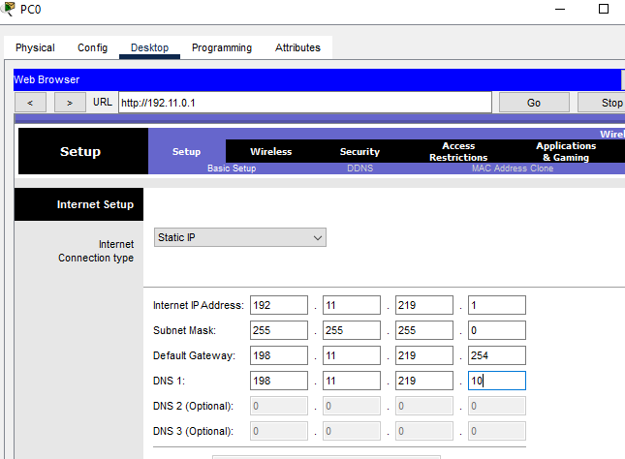

Paso 2: Configure los parámetros de red internos.

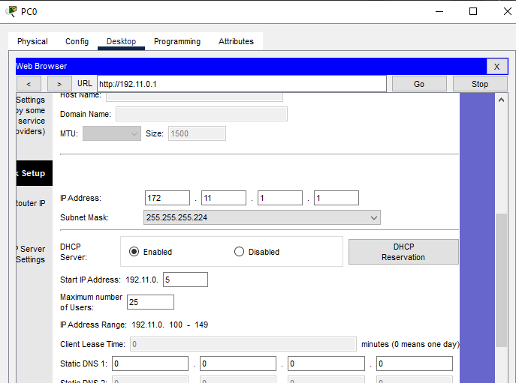

Paso 3: Guardar la configuración y volver a conectarse al router Linksys

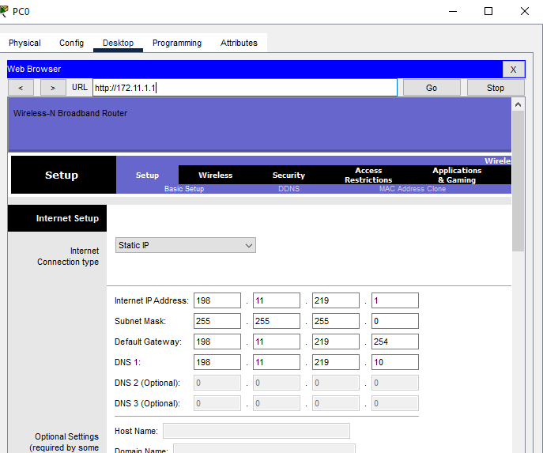
Paso 4: Configurar la conectividad inalámbrica de los dispositivos inalámbricos

a. Haga clic en la ficha Wireless (Conexión inalámbrica) e investigue las opciones de la lista desplegable de Network Mode (Modo de red).
¿En qué caso elegiría la opción Disable (Deshabilitar)?
Se elegiría en el caso de que se desee ocultar completamente la red inalámbrica. Esto significa que la red no será visible para otros dispositivos inalámbricos cuando busquen redes disponibles. Este enfoque puede usarse para mejorar la seguridad de la red al evitar que se detecte su presencia.

¿En qué caso elegiría la opción Mixed (Combinada)?
Se elige cuando se quiere admitir dispositivos que utilizan diferentes estándares de Wi-Fi. Por ejemplo, si se tienen dispositivos que son compatibles con los estándares 802.11n, 802.11g y 802.11b, seleccionar esta opción permitirá que todos estos dispositivos se conecten a la red inalámbrica. Es una opción más inclusiva que permite a una variedad de dispositivos conectarse sin problemas.

b. Configure el modo de red en Wireless-N Only (Solo Wireless-N).

c. Cambie el SSID a MiRedDoméstica.

¿Cuáles son dos características de un SSID?

Dos características de un SSID (Service Set Identifier) son:
- Identificación de Red: El SSID funciona como el nombre único de una red inalámbrica. Permite a los dispositivos identificar y conectarse a una red específica en un entorno donde haya múltiples redes inalámbricas disponibles. Es esencialmente el "nombre" de la red inalámbrica.
- Configuración de Acceso: El SSID también puede utilizarse como un mecanismo para controlar el acceso a la red. Al configurar la red para que solo transmita su SSID de forma visible, se requiere que los dispositivos conozcan el nombre exacto de la red para poder conectarse a ella. Esto proporciona una capa adicional de seguridad al hacer que la red sea menos visible para dispositivos no autorizados.

d. Cuando un cliente inalámbrico busca redes inalámbricas en el área, este detecta cualquier transmisión del SSID. Las transmisiones del SSID están habilitadas de manera predeterminada. Si no se transmite el SSID de un punto de acceso, ¿cómo se conectan los dispositivos a este?

Si el SSID de un punto de acceso no se transmite (es decir, se configura para que no sea visible), los dispositivos aún pueden conectarse a él mediante una conexión "oculta" o "manual". En este caso, los dispositivos deben configurarse manualmente con el nombre de la red (SSID) y la configuración de seguridad correspondiente, incluida la autenticación y la clave de seguridad si está habilitada.
Para conectarse a una red inalámbrica con un SSID oculto, los usuarios generalmente deben seguir estos pasos:
- Manualmente ingresan el nombre de la red (SSID) en la configuración de Wi-Fi de su dispositivo.
- Si está habilitada, ingresan la clave de seguridad (contraseña) correspondiente.
- Configuran otros parámetros de seguridad, como el tipo de autenticación (WPA2, por ejemplo).
- Finalmente, intentan conectarse a la red.

e. Para obtener el mejor rendimiento de una red que utiliza Wireless-N, configure la banda de radio en Wide-40MHz (40 MHz de ancho).

f. Haga clic en Save settings (Guardar configuración) y, a continuación, haga clic en Continue (Continuar).

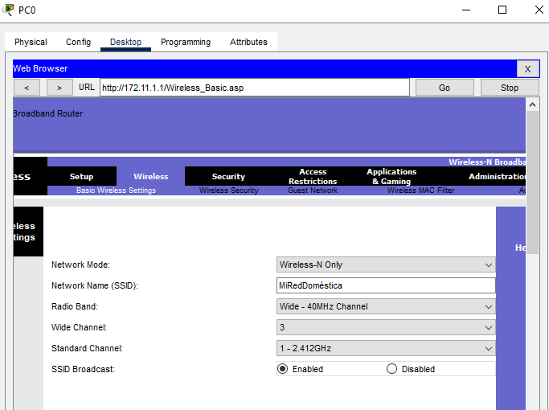
Paso 5: Configure la seguridad inalámbrica de modo que los clientes deban autenticarse para poder conectarse a la red inalámbrica.
a. Haga clic en la opción Wireless Security (Seguridad inalámbrica) en la ficha Wireless.

b. Configure el Security Mode (Modo de seguridad) en WPA2 Personal. ¿Cuál es la diferencia entre la opción Personal y la opción Enterprise (Empresa)?

La diferencia entre la opción "Personal" y la opción "Enterprise" en el modo de seguridad WPA2 es significativa y está relacionada con la forma en que se gestiona la autenticación y la seguridad de la red inalámbrica:

WPA2 Personal (Pre-Shared Key - PSK)
- Uso típico: Es comúnmente utilizado en redes domésticas y pequeñas oficinas.
- Autenticación: Utiliza una clave precompartida (PSK) para autenticar a los dispositivos. Todos los dispositivos que se conectan a la red utilizan la misma clave de acceso o contraseña.
- Configuración: Es fácil de configurar y administrar, ya que solo requiere la configuración de una contraseña en el router y en los dispositivos cliente.
- Escalabilidad: Menos adecuada para entornos con muchos usuarios debido a la necesidad de compartir y actualizar la misma clave de acceso entre todos los dispositivos.

WPA2 Enterprise
- Uso típico: Es utilizado en entornos empresariales y grandes organizaciones.
- Autenticación: Utiliza un servidor de autenticación, como un servidor RADIUS (Remote Authentication Dial-In User Service), para autenticar a los usuarios. Cada usuario tiene credenciales únicas (nombre de usuario y contraseña) que se validan mediante el servidor.
- Configuración: Más complejo de configurar porque requiere la configuración de un servidor de autenticación adicional y la integración con la infraestructura de red existente.
- Escalabilidad: Es altamente escalable y adecuado para entornos con muchos usuarios. Permite una gestión centralizada de las credenciales de usuario y puede implementar políticas de acceso más sofisticadas.
- Seguridad: Proporciona un nivel de seguridad más alto, ya que cada usuario tiene credenciales únicas, lo que facilita la gestión y revocación de acceso individual sin afectar a otros usuarios de la red.

c. Deje el modo de encriptación en AES y establezca la frase de contraseña itsasecret.

d. Haga clic en Save settings (Guardar configuración) y, a continuación, haga clic en Continue (Continuar).

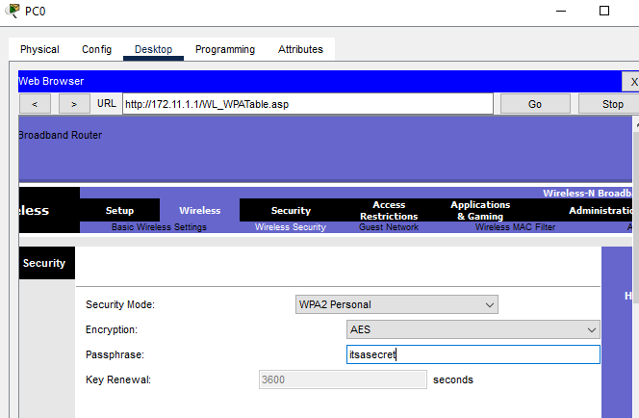
Paso 6: Cambie la contraseña predeterminada para acceder a la configuración del router Linksys.
a. Siempre debe cambiar la contraseña predeterminada. Haga clic en la ficha Administration (Administración) y cambie la contraseña de Router Access (Acceso al router) por letmein.

b. Haga clic en Save Settings. Introduzca el nombre de usuario admin y la nueva contraseña.

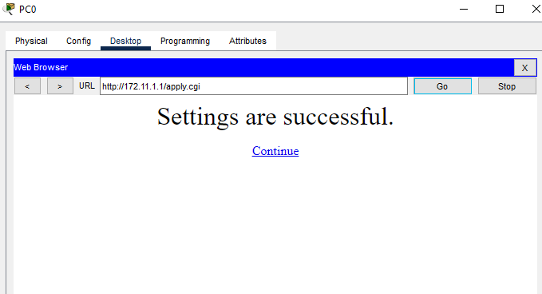

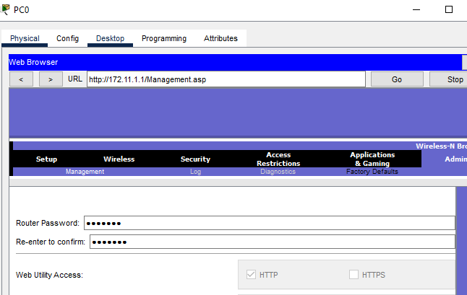

Parte 3: Configurar y verificar el acceso al cliente inalámbrico
Paso 1: Configurar la computadora portátil para acceder a la red inalámbrica
a. Haga clic en Laptop (Computadora portátil) y después en Desktop > PC Wireless (PC inalámbrica). La ventana que se abre es la GUI de Linksys del cliente.

b. Haga clic en la ficha Connect (Conectar) y después en Refresh (Actualizar), si es necesario. Debería ver la red MiRedDoméstica indicada en Wireless Network Name (Nombre de red inalámbrica).

c. Haga clic en MiRedDoméstica y después en Connect.

d. Ahora debería ver la red MiRedDoméstica. Haga clic en esta y después en Connect.

e. La Pre-shared Key (Clave previamente compartida) es la contraseña que configuró en el paso 5c de la parte 2. Introduzca la contraseña y haga clic en Connect.

f. Cierre la GUI de Linksys y haga clic en Command Prompt (Símbolo del sistema). Introduzca el comando ipconfig para verificar si Laptop recibió el direccionamiento IP.

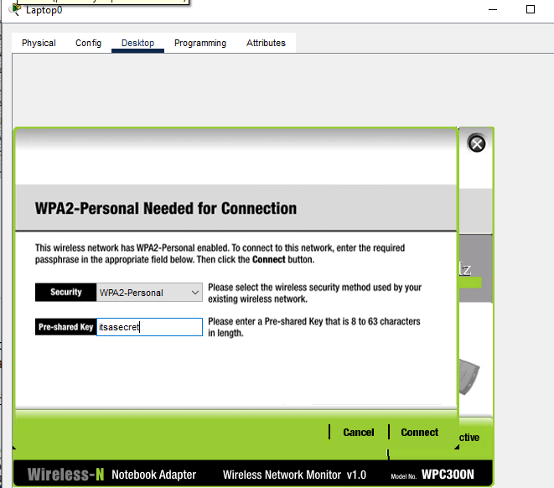
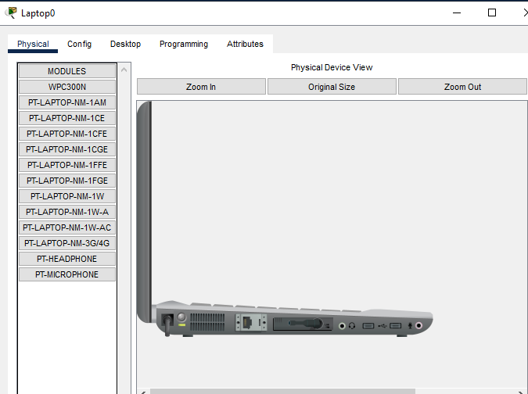

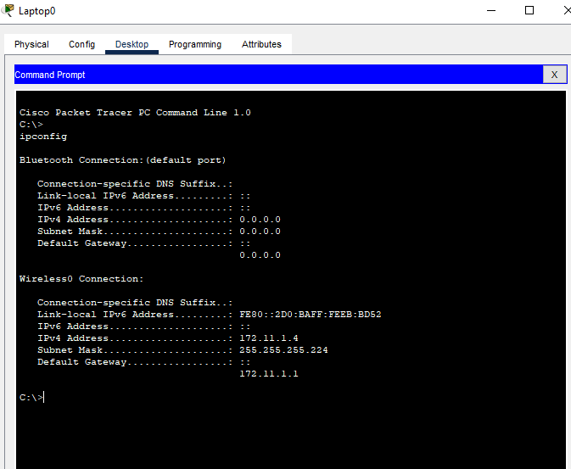
Paso 2: Verificar la conectividad entre la computadora portátil y el Host-A
a. Haga ping al router Linksys desde la computadora portátil.

b. Haga ping desde el Host-A a la computadora portátil.

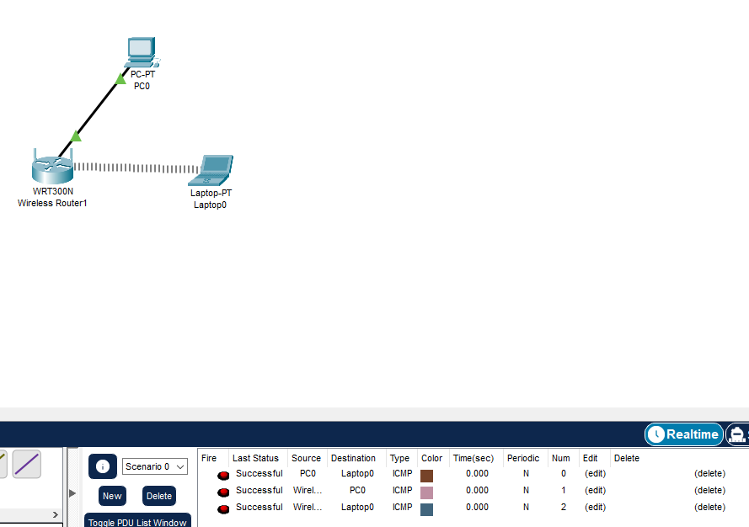

Enrutamiento entre VLan con Switches Capa 3

2. Escenario Switch de Capa 3
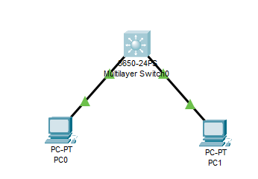

3. Configuración de Switch de Capa 3
Paso 1. Crear las VLAN.
Paso 2. Crear las interfaces VLAN SVI.
Paso 3. Configurar puertos de acceso.
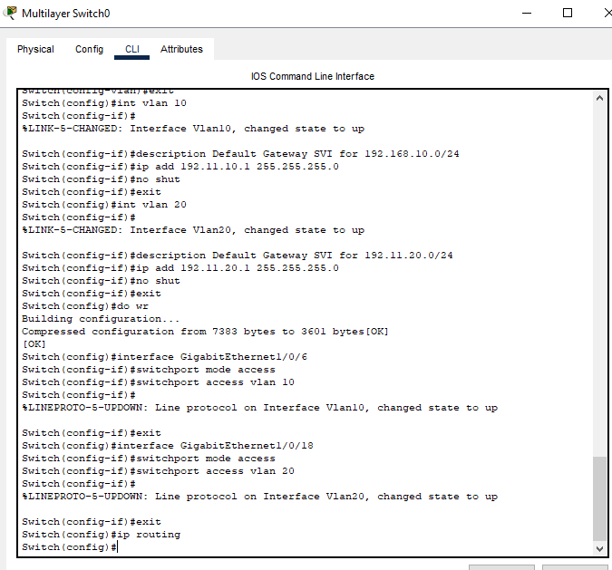
Paso 4. Habilitar IP routing.

4. Verificación Routing Inter-VLAN de Switch de Capa 3

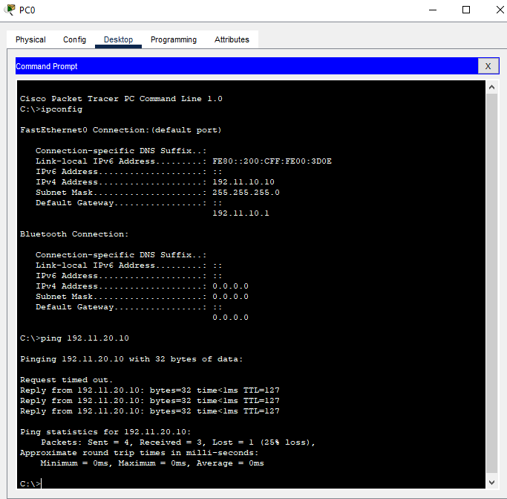

5. Escenario Enrutamiento en Switch de Capa 3

Paso 1. Configurar el puerto enrutado.
Paso 2. Activar el routing.

Paso 3. Configurar el enrutamiento

Paso 4. Verificar enrutamiento.

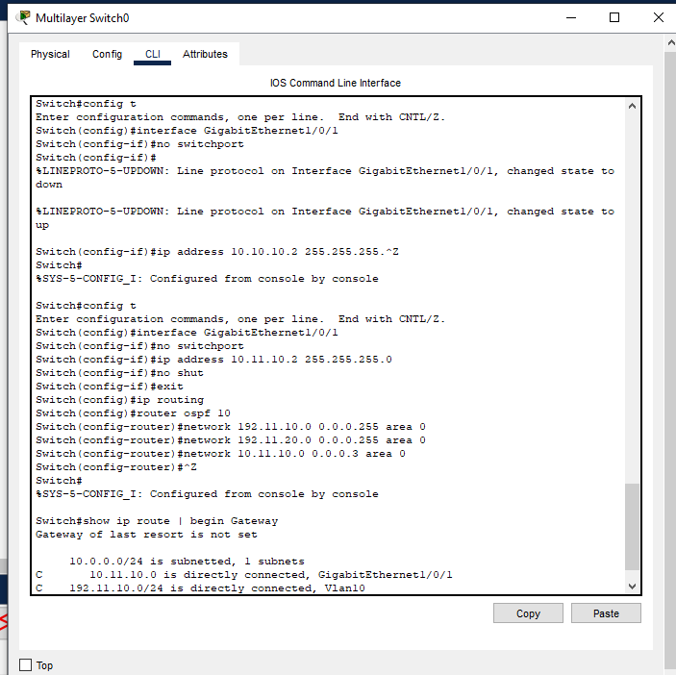

Paso 5. Verificar la conectividad

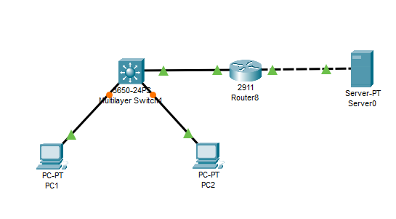

Configuración de VTP en Cisco Packet Tracer

Parte 1: Diseño de la Red

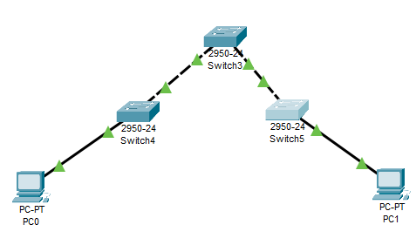

Parte 2: Configuración de VTP
- Establecimiento del modo VTP y configuración:
  - Designa a Switch1 como el servidor VTP.
  - Configura Switch2 y Switch3 como clientes VTP.
  - Asegúrate de configurar el mismo dominio VTP y la misma contraseña VTP en todos los switches.
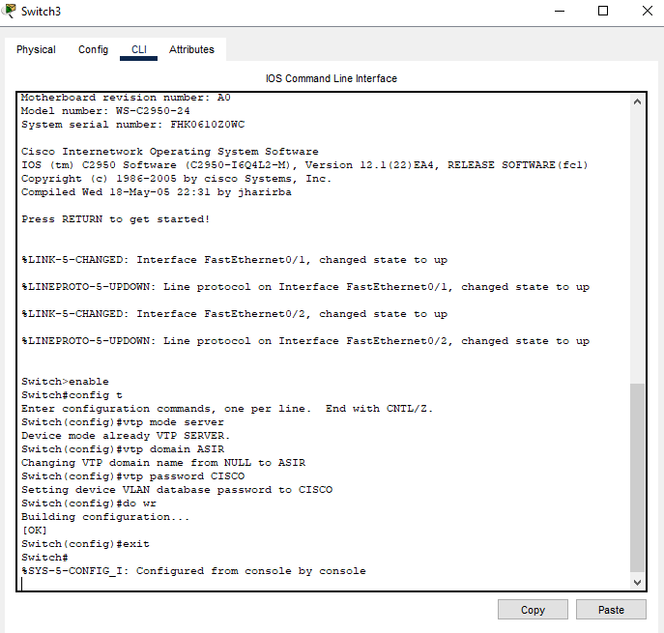

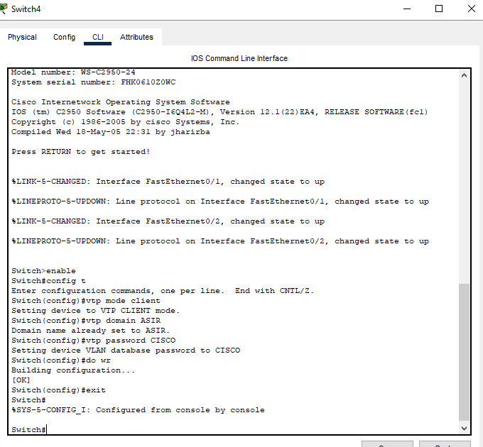

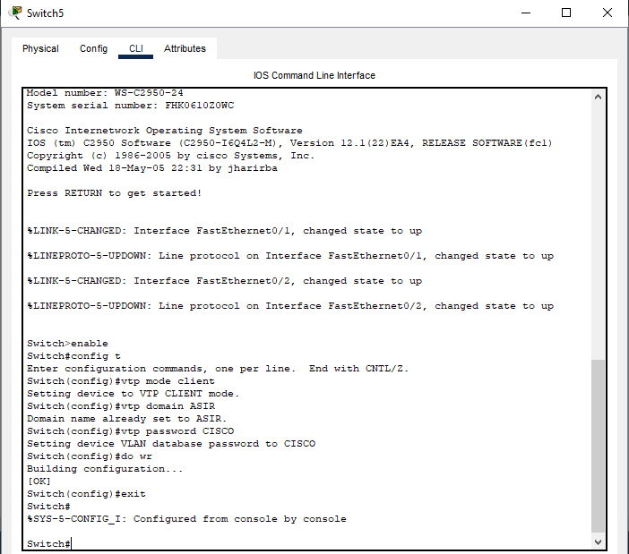

Creación de VLANs en el servidor VTP (Switch1):
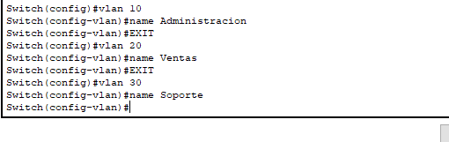

Parte 3: Verificación y Pruebas

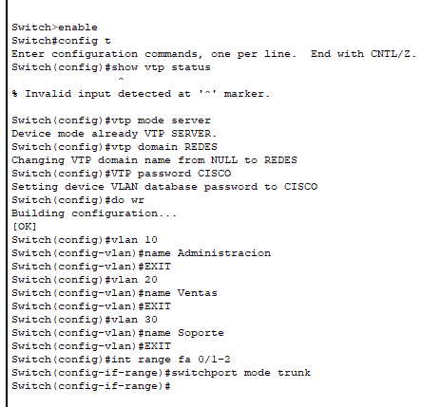

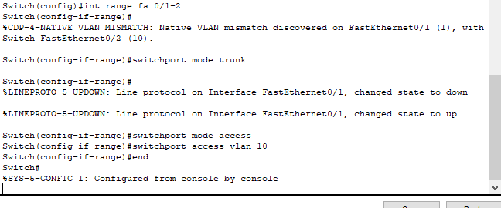
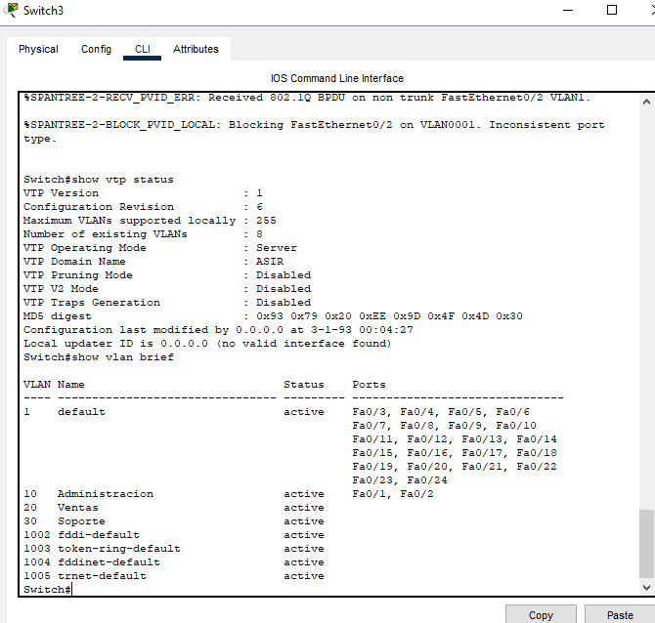

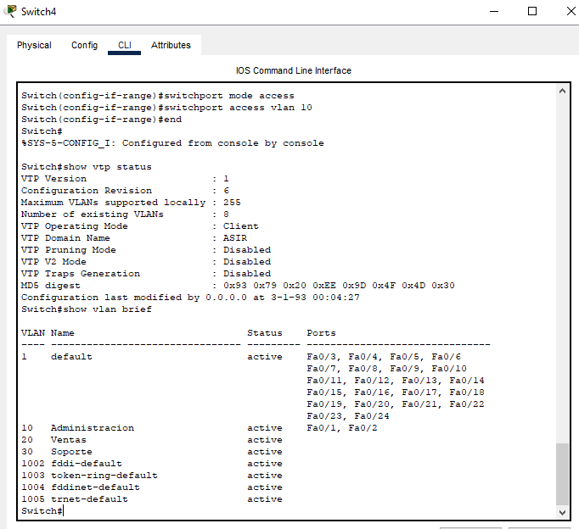

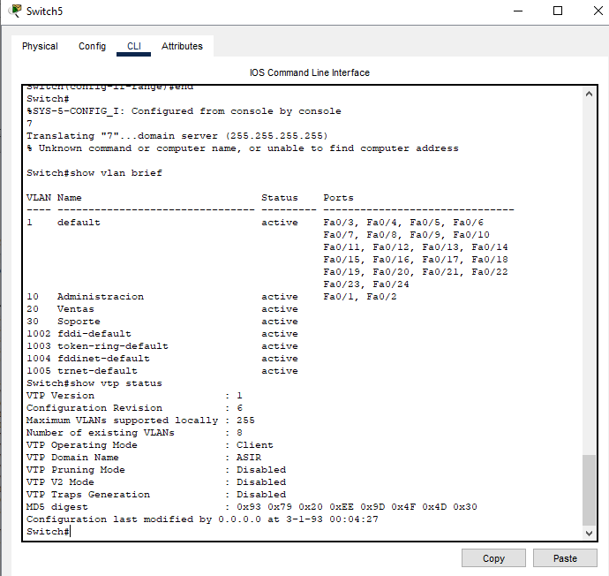
Realiza pings entre PCs dentro de la misma VLAN para verificar la conectividad.
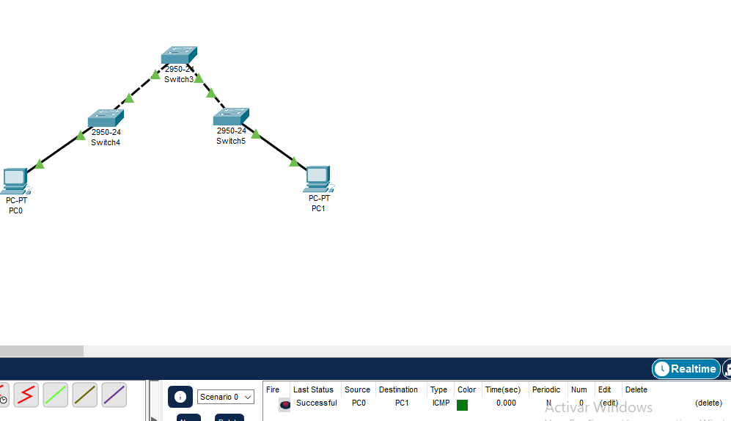

Parte Adicional: Configuración del Modo Transparente en VTP

Configuración del Modo Transparente:

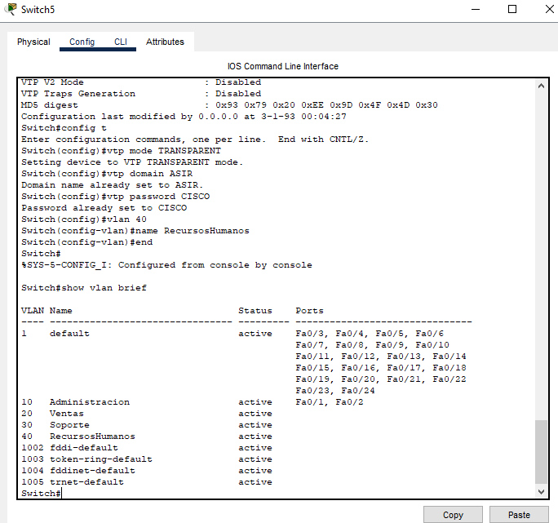

Verificación de la Propagación de VLANs:

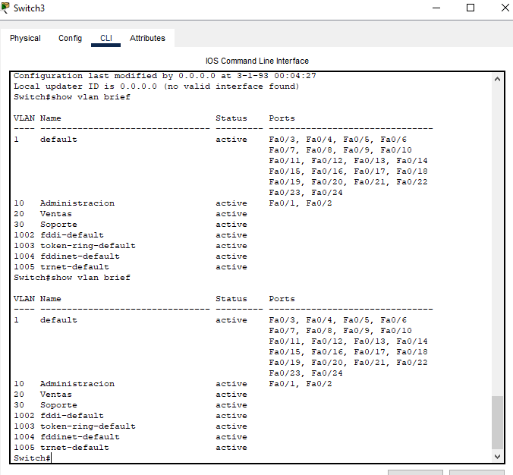
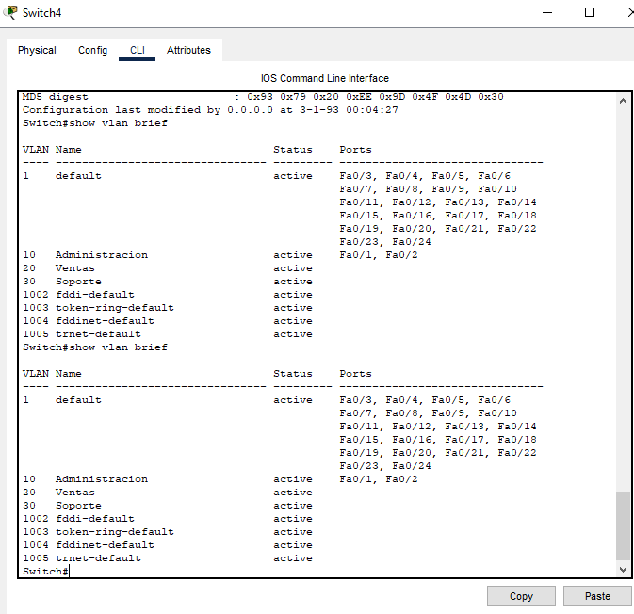

Efectivamente no esta la vlan 40 en los otros switches. Puedes comprobar en las Ips de las Pcs que esta echa en el examen y no es la misma de la actividad.

Configurar routers con RIP y OSPF

Dirección IP
Configura las siguientes direcciones IP en los dispositivos:
- Router 1:
  - Interface GigabitEthernet0/0: 192.168.1.1/24
  - Interface Serial0/0/0: 10.0.0.1/30 (conexión a Router 2)
  - Interface Serial0/0/1: 10.0.0.5/30 (conexión a Router 3)
- Router 2:
  - Interface GigabitEthernet0/0: 192.168.2.1/24
  - Interface Serial0/0/0: 10.0.0.2/30 (conexión a Router 1)
  - Interface Serial0/0/1: 10.0.0.9/30 (conexión a Router 3)
- Router 3:
  - Interface GigabitEthernet0/0: 192.168.3.1/24
  - Interface Serial0/0/0: 10.0.0.6/30 (conexión a Router 1)
  - Interface Serial0/0/1: 10.0.0.10/30 (conexión a Router 2)

Pasos para Configurar RIP
- Configurar Interfaces en los Routers: Repite estos pasos para cada router, ajustando las direcciones IP según corresponda.

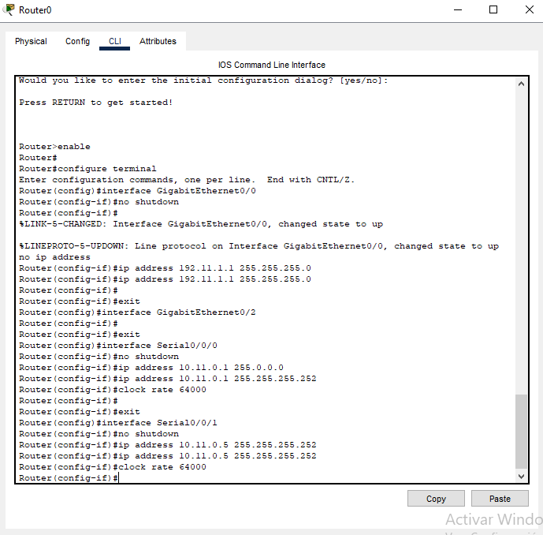
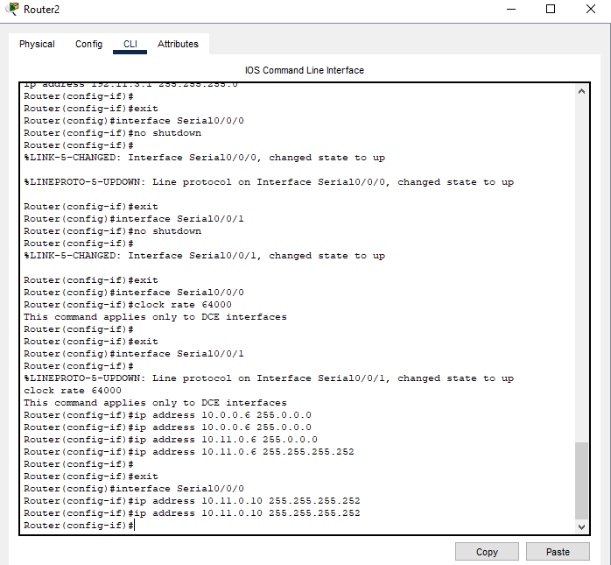

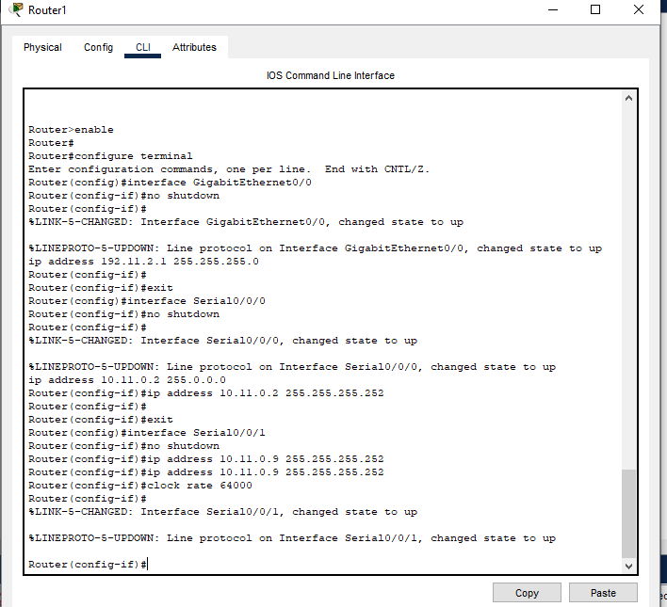
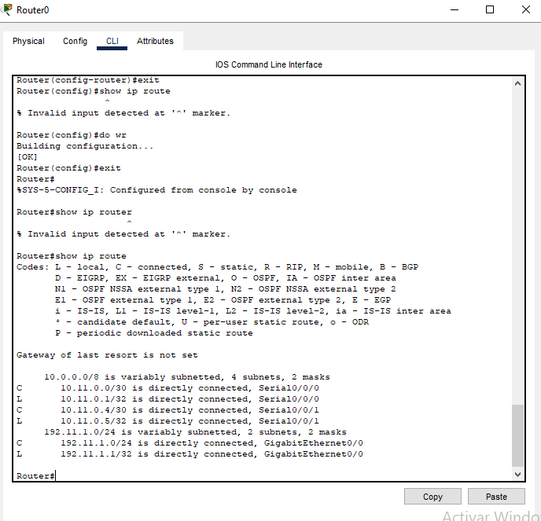
Configurar RIP en los Routers:

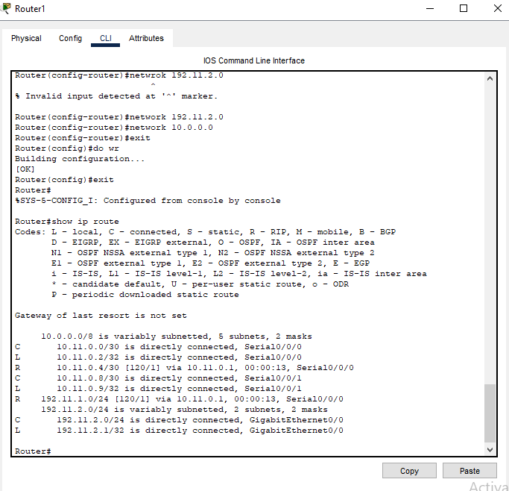
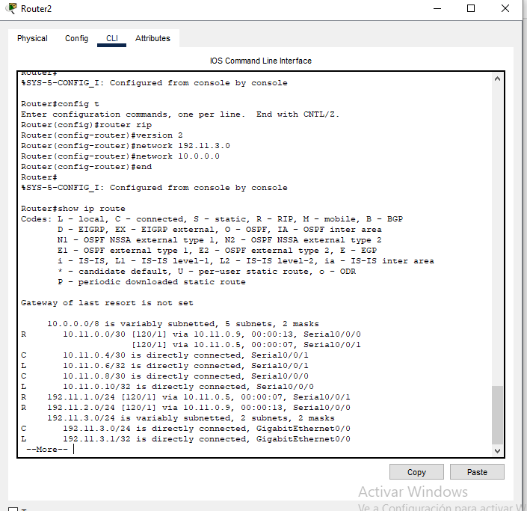
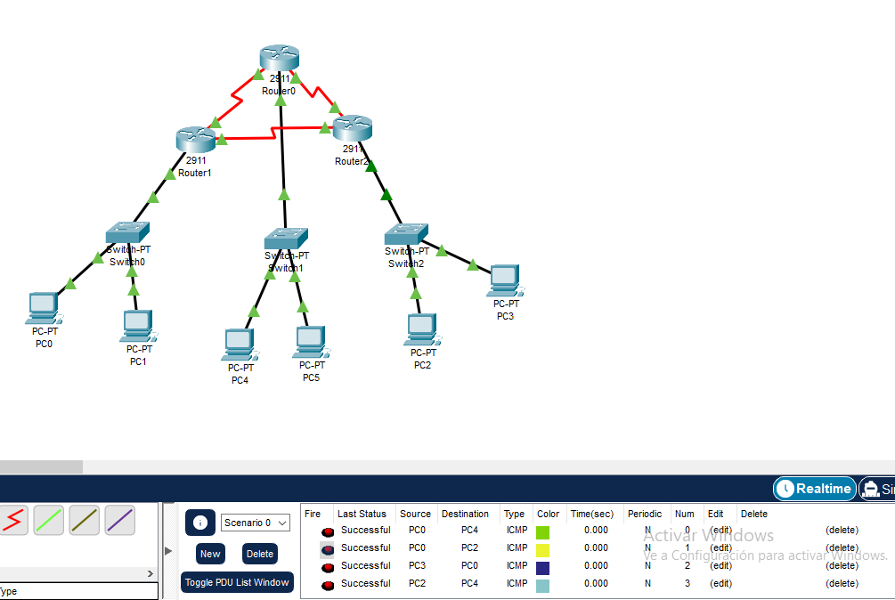
Verificar Conectividad:

Pasos para Configurar OSPF
Configurar Interfaces en los Routers: Repite estos pasos para cada router, ajustando las direcciones IP según corresponda (igual que en el ejercicio anterior).
- Configurar OSPF en los Routers:
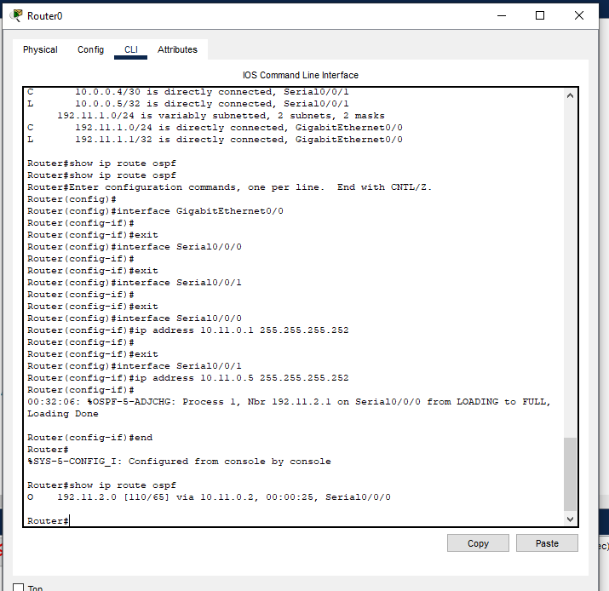
- Verificar la Configuración:
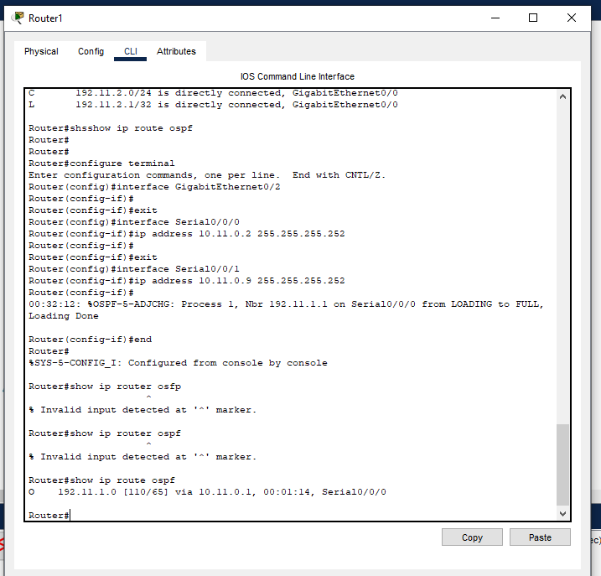
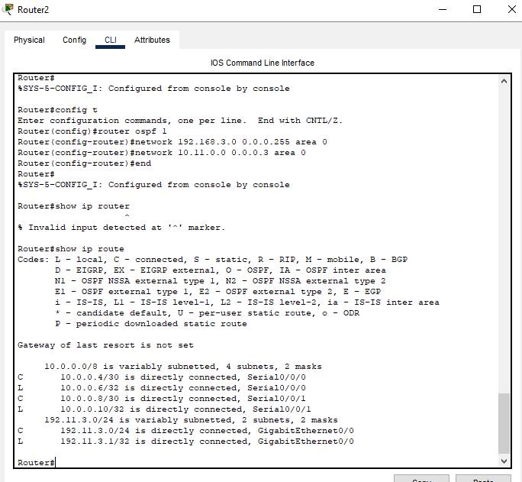
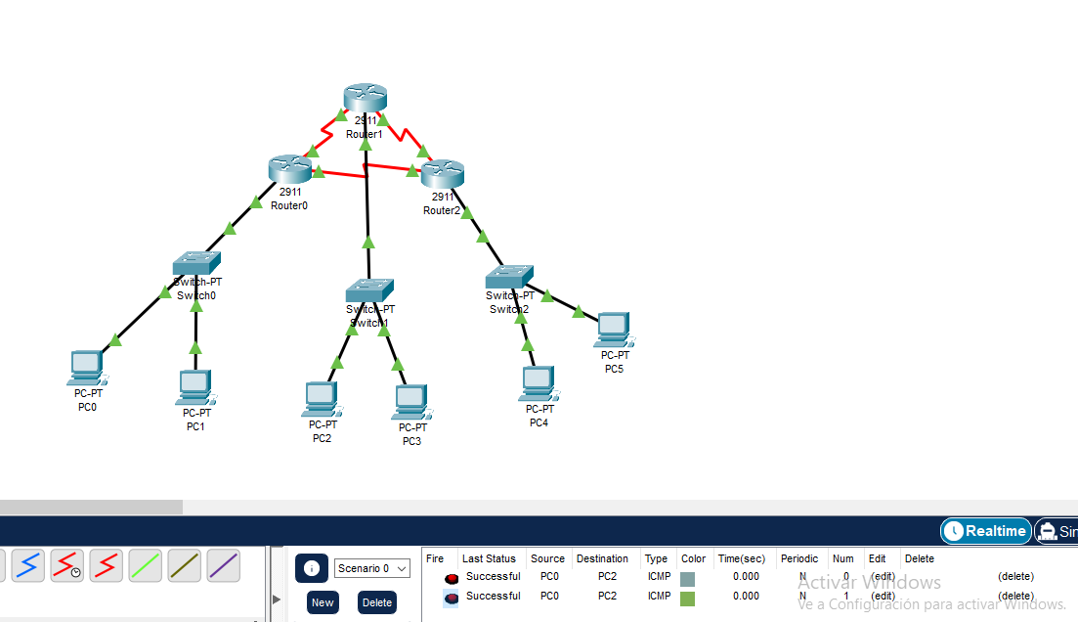
Verificar Conectividad:

